Primo accesso a Gsuite for Education
del 3C.D. Don Milani

Il primo accesso alla G Suite for Education avviene utilizzando l’account e la password fornita dalla scuola
- Il docente può collegarsi al sito https://accounts.google.com ASSICURANDOSI DI NON ESSERE COLLEGATO CON IL PROPRIO ACCOUNT GMAIL PERSONALE. Prima di procedere, a tale scopo si consiglia, se si è collegati al proprio account personale, di uscire dall’account .
- Nella form di accesso è necessario inserire il proprio account “…@terzocircolomodugno.edu.it” fornito dalla scuola come da circolare____________
- Procedere cliccando su “Avanti”
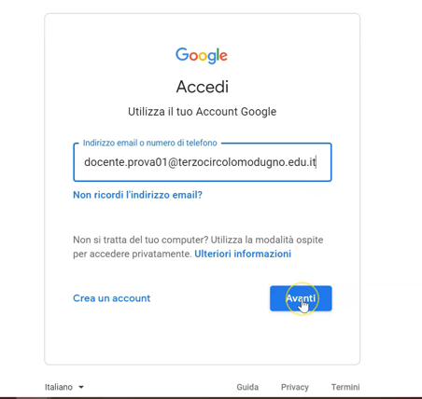
- Continuare la procedura inserendo la password fornita dalla scuola: Cambiami!
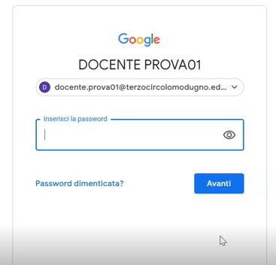

- Proseguire leggendo il messaggio di Benvenuto e cliccando su Accetta
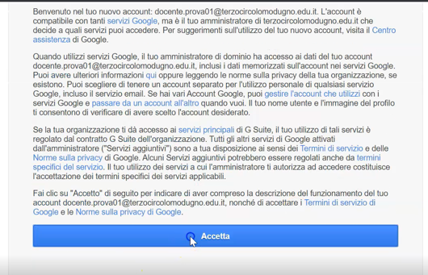

- Effettuare il cambio password OBBLIGATORIO
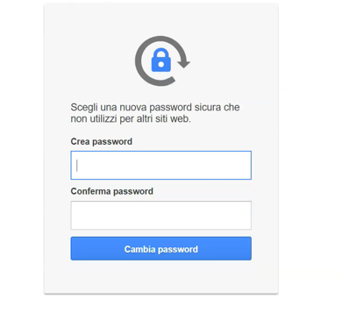
Terminata la procedura del cambio password il docente accederà al suo account G suite for Education

A cura del Team digitale

